ЗНАЕТЕ ЛИ ВЫ?
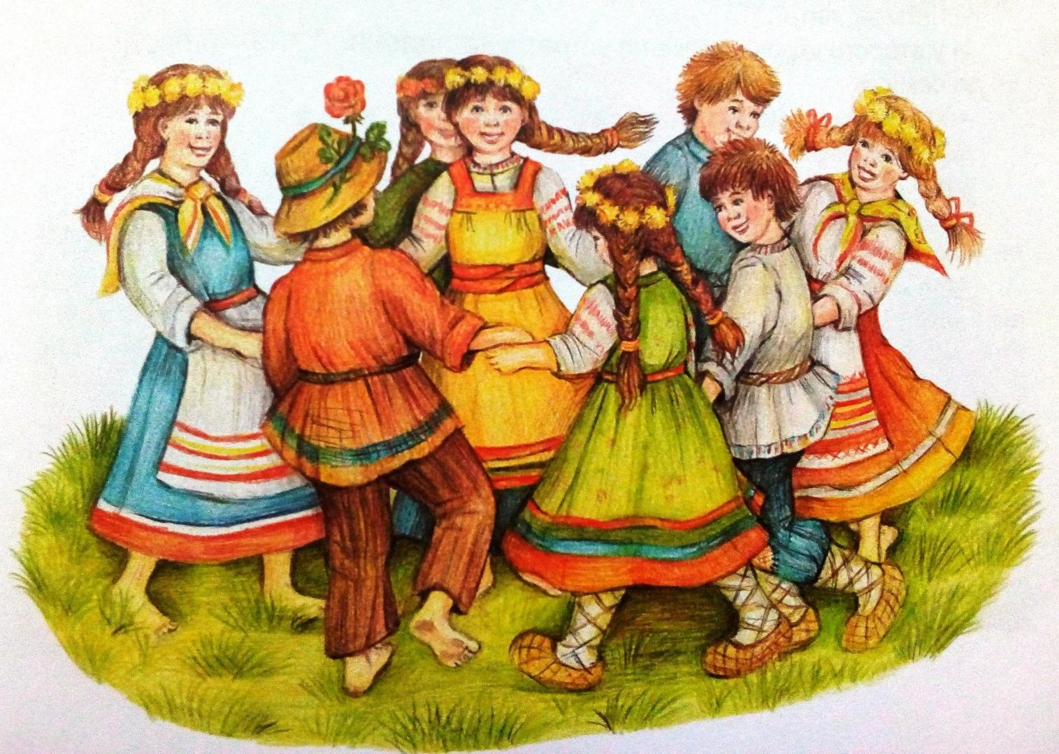
ТАНЕЦ – вид искусства, в котором мысли и чувства людей передаются выразительными движениями под музыку.
Танцевальное искусство имеет древнейшее происхождение и известно ещё с первобытных времен. В те далекие времена у многих народов существовали танцы, в которых люди движениями под музыку изображали то, что происходило в их жизни: охоту, земледельческий труд, движения воинов во время боя. Вот уже много веков во всех странах танцы являются неотъемлемой частью праздников и обрядов.
С глубокой древности до нашего времени было создано огромное количество танцев.

Народные танцы

Танец каждого народа отличается своим национальным своеобразием. В каждом из них свой характер музыки и движений, который сочетается с неповторимой красотой национального костюма.
С необыкновенным восхищением относились к народным танцам и композиторы-классики, которые часто использовали в своем творчестве. Многие из них сочиняли свои, авторские танцы в стиле народных или делали обработку подлинных народных танцев.

ТАНЦЫ РАЗНЫХ СТРАН

НАРОДНЫЕ ТАНЦЫ

Трепак  Камаринская  Хоровод | РОССИЯ
Гопак | УКРАИНА
Бульба | БЕЛАРУСЬ
Лезгинка | ГРУЗИЯ
Тарантелла | ИТАЛИЯ
Болеро  Хота | ИСПАНИЯ
Хабанера | КУБА
Чардаш | ВЕНГРИЯ
ТАНЦЫ XVII - XVIII веков

Менуэт  Гавот  Бурре  Ригодон | ФРАНЦИЯ
Сарабанда | ИСПАНИЯ
Лендлер | АВСТРИЯ
ТАНЦЫ XIX века
Вальс | АВСТРИЯ
Полонез  Мазурка  Краковяк | ПОЛЬША
Полька | ЧЕХИЯ
Экосез | ШОТЛАНДИЯ

